Приложение 1
к Инструкции о порядке государственного учета, переноса воинских захоронений и захоронений жертв войн, регистрации захоронений иностранных военнослужащих на территории Республики Беларусь
и ведения автоматизированных банков данных

РЕСПУБЛИКА БЕЛАРУСЬ

ПАСПОРТ  воинского захоронения  (захоронения жертв войн) |  | 7266
 |  | (учетный номер)

1. Место и дата захоронения Могилевская область, Осиповичский район
(область, район, город,
Свислочский с\с, д.Вязычин, 1943
сельсовет, населенный пункт, число, месяц, год)
2. Вид захоронения индивидуальная могила
3. Охранная зона (границы захоронения) на кладбище 3,5х2,5 м
4. Краткое описание захоронения и его состояние В 2012 году установлен памятник из мрамора с надписью «Бурак Михаил Михайлович, 10.08.1922, партизан-разведчик отдельного специального партизанского отряда № 309 им. Кирова. Героически погиб в неравной схватке с фашистами 21 мая 1943 года», Металлическая изгородь. Состояние удовлетворительное

5. Количество захороненных:
Всего | В том числе по категориям |  |  |  |  |  |  |  | Из них |  | Приме-  чание
Всего | военнослужащих |  | участников сопротивления |  | военнопленных |  | жертв войн |  |  |  | Приме-  чание
Всего | изве-  стных | неиз-  вест-  ных | изве-  стных | неиз-  вест-  ных | изве-  стных | неиз-  вест-  ных | изве-  стных | неиз-  вест-  ных | изве-  стных | неиз-  вест-  ных | Приме-  чание
1 | - | - | 1 | - | - | - | - | - | 1 | - | партизан

6. Персональные сведения о захороненных:

№  п/п | Воин-ское звание | Фамилия | Собственное имя | Отчество (если таковое имеется) | Дата рождения | Дата гибели или смерти | Место первичного захоронения | Место службы | Место рожде-ния и при-зыва
1 | партизан | Бурак | Михаил | Михайлович | 10.08.  1922 | 21.05.  1943 | там же

7. Кто осуществляет уход за захоронением Свислочский сельисполком, ОАО «ВязовницаАгро»

8. Фотоснимок захоронения |  | 9. Карта расположения
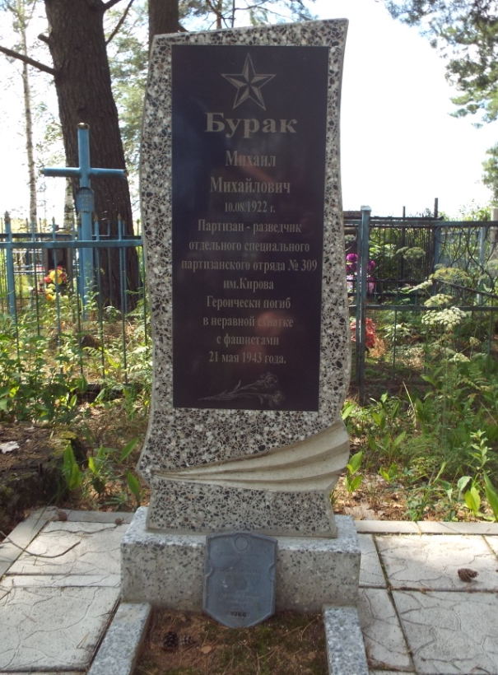 | 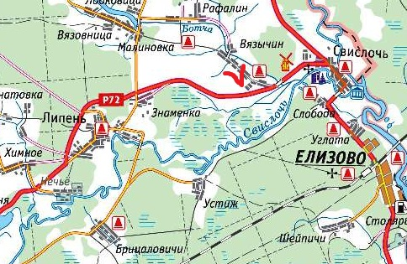

10. Дополнительная информация На балансе Свислочского сельсовета

